

CEGRS14 – CEGARS14
ENTREGA 1: DIAGNÓSTICO MÁS ÁRBOL DE PROBLEMAS.

Semana: 11
Sumativa 5

Instrucciones específicas
Para la confección del diagnóstico deben considerar los siguientes puntos que están presentes en el formato del proyecto.
I. ASPECTOS GENERALES
1.1 Título del proyecto.
1.2 Equipo de trabajo: Definir la relación de los/as integrantes con el área de formación profesional y la problemática seleccionada.
II. IDENTIFICACIÓN DE LA PROBLEMÁTICA
2.1 Diagnóstico Social: limitar problemática social o ambiental y antecedentes del problema.
2.2 Esquema de árbol de problema: elaboran el esquema de árbol de problema, considerando, problema central, causas y efectos (imagen y descripción).
2.3 Población Objetivo: Describen la población objetivo para la cual diseñarían el proyecto.
2.4 Entrega del árbol de problema: es importante considerar los siguientes puntos según interactivo disponible en los recursos.
2.4.1. Problema central
2.4.2. Causas
2.4.3. Efectos
2.4.4. Relaciones de causa-efecto
Es importante que la entrega cumpla con el formato de esquema de árbol de problemas tal como se muestra en los recursos disponibles y que este no sea un resumen de cada uno de los puntos.
Se deben mencionar los criterios de factibilidad en el diseño de su proyecto. (si bien estos se solicitan para esta evaluación, no tendrán ponderación dentro de esta. Solo se busca retroalimentar a los y las estudiantes respecto a su implementación).
Cuide su ortografía, redacción y respete los aspectos formales solicitados.

Acompañamiento integral para prevenir la deserción universitaria en Santiago

Palabras clave: Salud mental – Equidad educativa – Deserción

Grupo 6:
Integrantes: Matías Saenz, Francisca Vega, Francisco Berríos, Marco Solar, Marcelo San Martín y Vicente Pavez.
Carrera: Ingeniería en Computación e Informática
Problemática Seleccionada: La deserción universitaria.

Identificación de la problemática

Diagnóstico Social
La deserción universitaria en Chile afecta a miles de jóvenes, especialmente a quienes cursan los primeros dos años de sus carreras. Los factores que influyen en el abandono de los estudios son diversos, destacando los problemas económicos, emocionales y la falta de apoyo académico. En los últimos años, esta problemática ha adquirido mayor visibilidad, tanto por las cifras como por las causas que la profundizan. Según Gálvez (2023), la deserción universitaria en Chile mantiene cifras elevadas como que en la Universidad de Santiago se recibieron en total 1282 renuncias y solicitudes de suspensiones de estudio, y una de las principales causas que ha emergido con fuerza es el deterioro de la salud mental de los estudiantes. El estrés académico, la ansiedad por el rendimiento, el aislamiento y la incertidumbre económica han intensificado el abandono de las carreras universitarias.

Árbol de problema
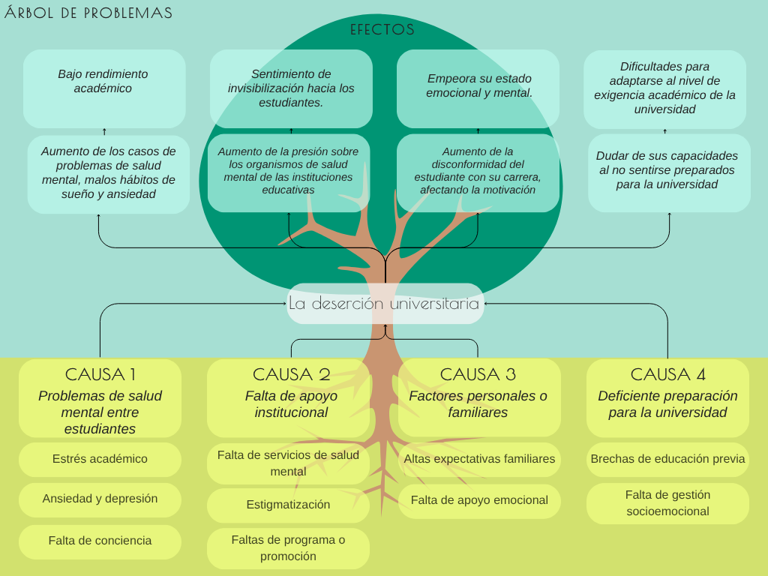(Diagrama de elaboración propia)

En el desarrollo del diagrama de árbol de problema, se puede identificar distintos atributos ya mencionados previamente en este documento, el problema central “La deserción universitaria”, siendo uno de estos, sin embargo, su desglose necesita algo más de trabajo para darle una visualización más coherente y entendible para esta investigación.

Alguna de las causas que se pueden visibilizar a raíz de este problema se encuentran:
- Problemas de salud mental entre estudiantes: Que al momento de entrar a una exigencia académica más agotadora o demandadora, el estudiante empieza auto presionarse, generar estrés al no ver o no conseguir los resultados esperados, generando así aún más ansiedad o hasta depresión.

- Falta de apoyo institucional: Los estudiantes al buscar ayuda para fortalecer sus conocimientos están limitados, tanto sea como no encontrar la información necesaria, no tener los recursos necesarios (computadores, artículos pedidos en clases, etc.) y que los profesores estén con límites de tiempo al punto que no pueda contestar las preguntas de sus estudiantes haciéndolas en horarios fuera del horario del estudiante.

- Factores personales y/o familiares: Como en varios casos estudiantes tanto por la parte personal o familiar se enfrentan a falta económica, problemas familiares (que la familia no tenga empleo, que hay un familiar enfermo, etc.) generando así aún más estrés.

- Deficiente preparación para el ambiente universitario: Los estudiantes al momento de ingresar a una educación superior, varios tienen conflictos a adecuarse, ya que el nivel de exigencia de su antiguo colegio fue menos al que ahora se enfrenta.

Estas causas consideradas, presentan a su vez sub-causas que le dan una base a la mismas para que se produzca la problemática principal, también durante la lectura pueden surgir más de estas, que no están presentes en la documentación, no obstante, se construyen en base a la información proporcionada por las fuentes y el planteamiento utilizados durante el desarrollo de este.
Pasando a los efectos, se encuentran diversos de estos que son colaterales a la deserción de los estudiantes de los establecimientos de educación superior, siendo algunos de estos relacionados a la salud mental, tanto psicológica como emocional de los estudiantes, como también que envuelve una pérdida de la motivación en su carrera profesional, como también la sensación de inconformidad respecto a las medidas que la institución provee asociado a los temas con la salud mental.
Es importante destacar que la construcción de este árbol de problemas presenta una estructura lineal, es decir, que la lista de causas 1, está asociado a la 1era columna directamente, no obstante, no se deja por sentado que la existencia de los otros efectos paralelos no esté presente en ciertos casos, por lo que, directa o indirectamente, estos se efectos se encuentran asociados entre si dependiendo de cada caso con los estudiantes de educación universitaria.
Para mejor visualización del diagrama de árbol de problema, consulte aquí:
https://www.canva.com/design/DAGpJ-N4DFQ/53rg8st22JYufWUWjLV6eQ/edit?utm_content=DAGpJ-N4DFQ&utm_campaign=designshare&utm_medium=link2&utm_source=sharebutton

Población Objetivo
Estudiantes universitarios que cursan una carrera universitaria tanto profesional o técnica en Chile, en especial quienes provienen de otras regiones y tienen que viajar a Santiago por estudios o presenten vulnerabilidad económica. Al realizar la intervención que busca brindar un sistema de acompañamiento integral (emocional, académico y tecnológico), que facilite la adaptación a la vida universitaria, prevenga el abandono y promueva una experiencia educativa más agradable y sustentable.

Bibliografía
Gálvez, R. (18 de Agosto de 2022). Deserción universitaria mantiene cifras elevadas y salud mental asoma con fuerza como una de sus causas. Obtenido de La Tercera: https://www.latercera.com/nacional/noticia/desercion-universitaria-mantiene-cifras-elevadas-y-salud-mental-asoma-con-fuerza-como-una-de-sus-causas/NUIDY5776FDU5MLHPLL6ZEEKWY/

